**Umgang mit schwierigen Kunden**

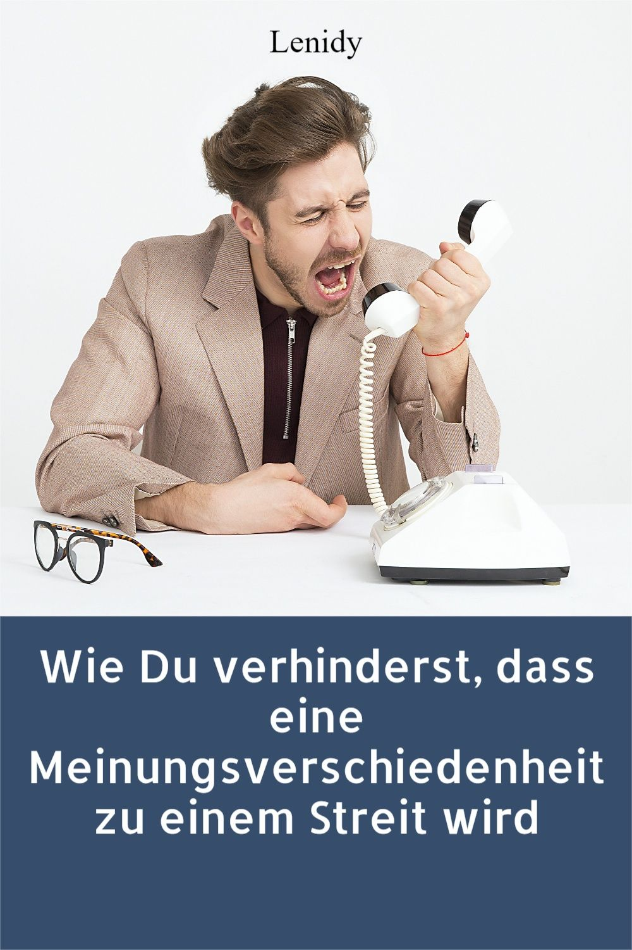

**In letzter Zeit ist es im Bereich Helpdesk oftmals zu verbalen Auseinandersetzungen zwischen den Mitarbeitern und den Kunden gekommen, was wiederum zu zahlreichen negativen Bewertungen in den entsprechenden Foren und auf unterschiedlichen Bewertungsportalen führte. Aus diesem Grund sollen Sie für die Mitarbeiter des Helpdesk einen kleinen Leitfaden zum Umgang mit schwierigen Kunden erstellen und ihr Ergebnis in einer kleinen PowerPoint-Präsentation vorstellen.**

**Umgang mit schwierigen Kunden**

In letzter Zeit ist es im Bereich Helpdesk oftmals zu verbalen Auseinandersetzungen zwischen den Mitarbeitern und den Kunden gekommen, was wiederum zu zahlreichen negativen Bewertungen in den entsprechenden Foren und auf unterschiedlichen Bewertungsportalen führte. Aus diesem Grund sollen Sie für die Mitarbeiter des Helpdesk einen kleinen Leitfaden zum Umgang mit schwierigen Kunden erstellen und ihr Ergebnis in einer kleinen PowerPoint-Präsentation vorstellen.

* Gut zuhören / nachfragen bei Unklarheiten
* Ruhig und freundlich bleiben
* Verständnis für Verärgerung zeigen (Empathie)
* Konkrete Hilfe und Lösungsansätze anbieten
* Lösungsansätze terminieren
* Schuldzuweisungen vermeiden (in angespannten Gesprächssituationen)
* Erst rechtfertigen, wenn sich die Situation entspannt hat